Информирование о новых оценках Вашего ребенка на Портале услуг РТ uslugi.tatarstan.ru
Для получения информации о новых оценках ребенка, необходимо зарегистрироваться на Портале:
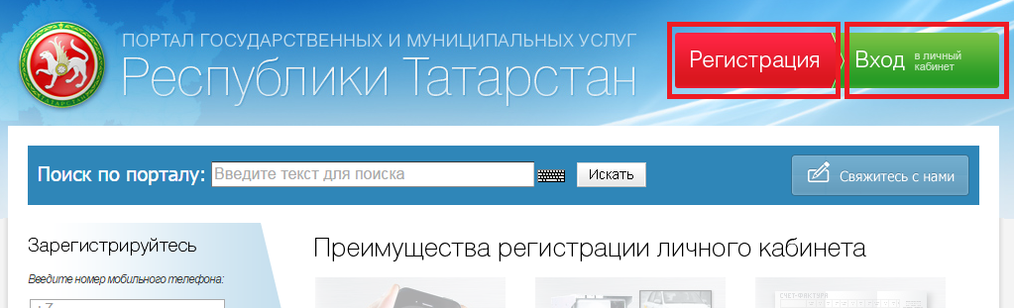

При наличии зарегистрированного Личного кабинета, необходимо авторизоваться, используя кнопку «Вход в Личный кабинет».

Подписка на push-уведомления о новых оценках в Личном кабинете

Для подключения push-уведомлений в Личном кабинете, необходимо перейти в раздел
Настройка уведомлений:
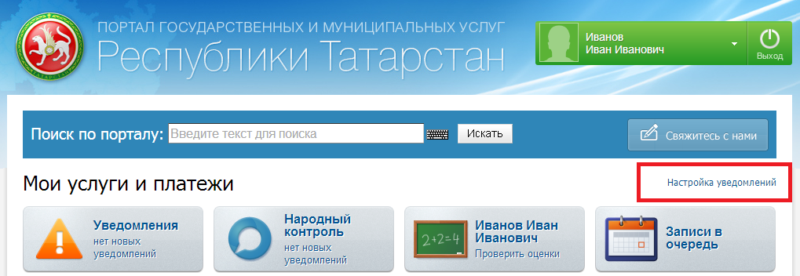
В данном разделе нужно выбрать вкладку Уведомления и поставить отметку о подписке на получение push-уведомлений о новых оценках, после чего нажать кнопку «Сохранить».
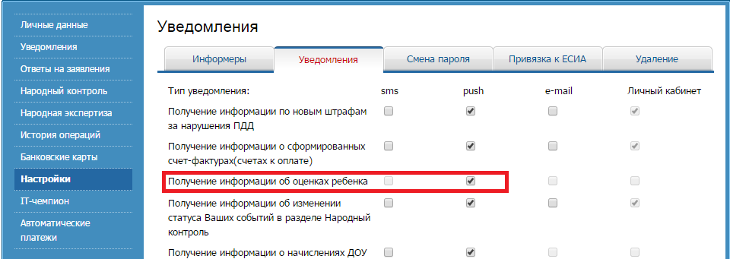
В случае необходимости, подписку на получение push-уведомлений можно отключить. Достаточно убрать соответствующую отметку и нажать кнопку «Сохранить».

Просмотр новых оценок в сервисе «Электронный дневник»

Для просмотра оценок на Портале услуг необходимо перейти в раздел «Образование»:
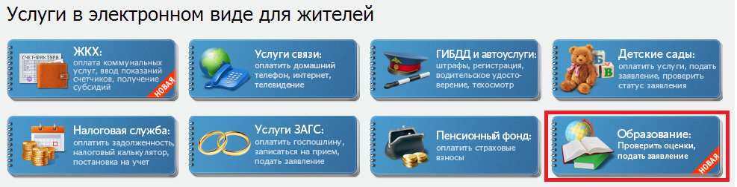
Далее следует выбрать сервис «Проверить оценки детей» (электронный дневник):
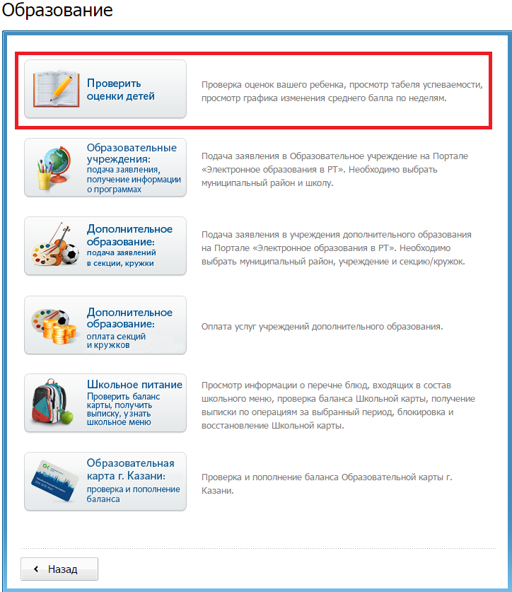
На странице сервиса «Проверить оценки детей» (электронный дневник), можно поставить отметку о подписке на смс-рассылку с оценками учащегося:
